项 目 名 称： | 对地观测传感网实时动态GIS及长江流域典型应用
推荐单位：中国地质大学（武汉）
项目简介：
该项目是地理信息技术、传感网与智慧水利和数字航道的结合，属于测绘科学技术领域。长期以来，地球空间信息服务处于静态、滞后和单一的局面，无法反映现场实况，无法满足综合监测预警与决策支持的实时信息服务需求。本项目围绕对空天地平台观测共享集成管理和时空信息高效服务难题系统开展模型和技术研究，攻克了基于对地观测传感网的最大时空覆盖优化布局、任务反馈控制、流式观测实时接入和动态仿真与预警决策支持的实时动态GIS技术瓶颈，构建了空天地集成化的长江流域典型区域传感网，成功应用于长江流域通航、防洪和发电应用，主要成果如下：
1、在集成管理方面，率先提出了传感网观测共享信息模型，构建了感知单元、处理算法和应用模型一体化节点动态组织模型，揭示了空天地集成化传感网耦合应用机理，实现了面向航道、水文、土壤和气象综合监测的空天地平台32种传感器大规模集成管理和共享应用；
2、在高效服务方面，突破了传感网最大覆盖优化布局、多信道联合感知实时接入、任务反馈控制、服务组合和动态仿真成套关键技术，将空间信息服务拓展到了传感网；
3、在综合监测方面，发明了基于“互联网+”模式的地表位移、土壤湿度、水位、航标等多种智能感知方法与系统，实现了长江干线航标水位传感器智能互联和实时感知，构建了空天地集成化长江流域典型对地观测传感网；
4、在平台应用方面，研制了国内首个、国际先进的实时动态GIS软件平台-GeoSensor；面向蓄水发电、防汛抗旱和安全通航综合监测预警与决策支持等业务化需求，成功应用于金沙江下游梯级水电站综合管理与蓄水发电、长江上游21座水库群即时预警与联合调度、长江干线航道综合监测与智能服务等。
发布ITU国际技术报告1项、牵头ITU国际标准2项、行业标准1项；专利授权17项、软件著作权17项；出版专著3部；发表论文150余篇，SCI收录51篇、EI收录92篇。成果实现空间信息“互联网+”模式跃升，核心技术国际领先，成功应用于智慧水利和数字航道等重大工程，为长江经济带建设提供了技术支撑，显著增强了流域公共服务和应急处置能力，累计创造经济效益23亿元，社会经济效益显著。
该项目成果在长江干线河道安全通航、长江流域防汛抗旱和金沙江流域新型梯级水电站建设管理得到广泛应用，社会和经济效益显著：

（1）成果在重庆、宜昌、武汉航道局等2328.2公里长江干线的“数字航道”工程得到广泛应用，减少了航标、水位站的人工维护成本，提高了工效，提升了航道维护和保障能力，为6万艘船舶航行提供了水位尺度参考，保障了通行安全，提高了航运企业的航运效率、降低了运输成本，经济社会效益显著。

（2）成果在长江上游21座水库群信息共享和防汛抗旱得到运用，长委防汛抗旱办公室利用传感网观测共享信息模型和时空信息高效服务核心技术，建立了长江上游水库群信息共享平台和三峡库区三维洪水预报仿真系统，为水资源合理调度使用和流域防洪抗旱提供了重要信息支撑，提高了防汛决策执行效率，社会效益显著。

（3）成果在金沙江下游溪洛渡和向家坝梯级水电站的规划、施工和运行各阶段得到运用，实时掌握水电站的水位和泥沙信息，为水电站准确制定防范措施、蓄水泄洪计划等提供了综合监测和预警决策技术依据，满足了水电站规划、施工、蓄水发电的基本需求，2013年-2015年度长江汛期，水电站累计提前蓄水42亿立方米，经济效益显著。

具体应用情况
应用单位名称 | 应用技术 | 应用起止  时间 | 应用单位联系人  /电话 | 经济效益（万）
长江重庆航道局 | 整体技术 | 2013年至今 | 李明/17783801372 | 28004.88
长江宜昌航道局 | 整体技术 | 2013年至今 | 于海波/13986827598 | 14994
长江武汉航道局 | 整体技术 | 2013年至今 | 李巍/18771111327 | 56232.2
长委防汛抗旱办公室 | 共享模型和平台 | 2011年至今 | 黄奇/18607123300
三峡水利枢纽梯调成都调控中心 | 整体技术 | 2011年至今 | 陈翠华/15928896719
三峡工程建设管理局 | 实时服务和平台 | 2011年至今 | 牛志攀/13438882922 | 4750
中国气象局武汉暴雨研究所 | 组网建模和仿真 | 2013年至今 | 彭涛/13808616496
湖北省气象信息与技术保障中心 | 综合管理和接入 | 2013年至今 | 张冰松/13098893108
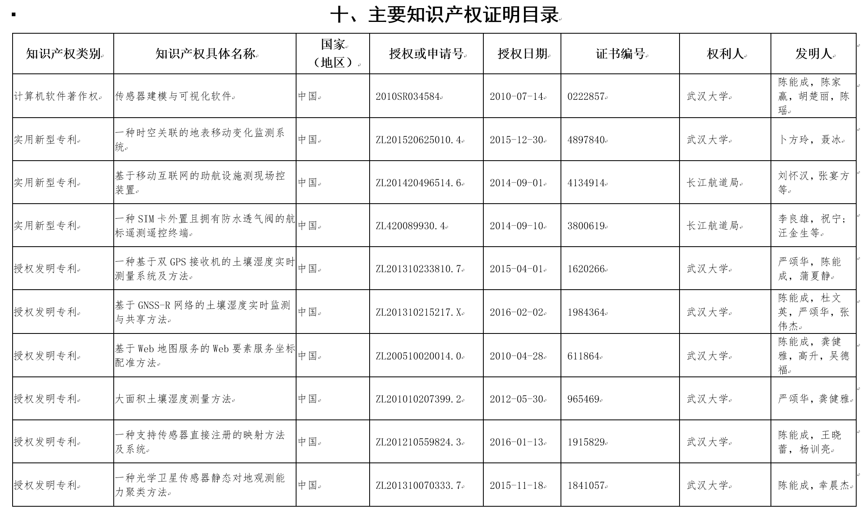

主要完成人情况表：
- 第一完成人，陈能成，教授，工作单位和完成单位均为武汉大学，项目总体负责人，在国际上率先提出了传感网观测共享信息模型（创新点1）；攻克了传感网实时动态时空信息服务的技术瓶颈（创新点2）；提出并构建了空天地集成化虚实结合的长江流域典型区域对地观测传感网（创新点3）；牵头研制了面向对地观测传感网的实时动态GIS平台GeoSensor(创新点4)。在本项目中投入工作总量60%。
- 第六完成人，胡楚丽，副教授，工作单位和完成单位均为中国地质大学（武汉），对创新点1有重要贡献，具体贡献表现在：提出了传感网观测共享信息模型，实现了面向航道、水文、土壤和气象综合监测的空天地平台32种传感器大规模集成管理和共享应用；提出了具有时空特征和顾及事件过程的传感网观测共享信息模型，解决了面向感知节点的观测过程、观测数据和观测对象信息共享和精准管理问题。在本项目中投入工作总量80%。

